Проповеди в MP3 – диск #103

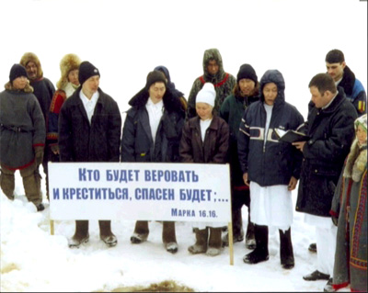

Слайд-фильм
о благовестии на полуострове Ямал

(и фотографии)

